LE SCUOLE “FLAVIO GIOIA”,
“PETRARCA” E “ONORATO FAVA”

La storia di una scuola antica….

Gli edifici siti a Napoli in salita S. Raffaele n° 59, in via Matteo Renato Imbriani n° 137 e in vico delle Trone n° 14/b costituiscono, attualmente, l’Istituto Comprensivo 6° “Fava-Gioia-Petrarca” e ospitano classi di scuola materna, di scuola primaria e di scuola secondaria di primo grado, ma sono nati in alcuni casi con scopi del tutto diversi.

Le antiche platee di Costigliola e Fonseca:

Tutta la zona che oggi va da via Salvator Rosa, M.R. Imbriani e Materdei al quartiere Stella passando per via S.Teresa degli Scalzi (la “via nova” costruita dai Francesi col nome di Corso Napoleone), nel XVII sec. comprendeva le platee -poi diventate borghi- di Costigliola e Fonseca.

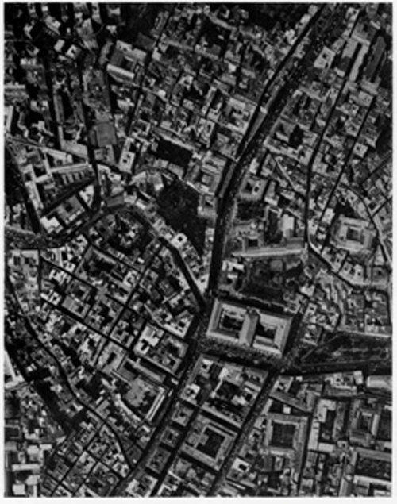

Si trattava di una zona al di fuori delle mura cittadine, collinare e poco abitata. Già anticamente si notavano diverse fabbriche religiose tra cui i Padri Teresiani, i Carmelitani Scalzi, Serviti, Agostiniani, e infine dei Cappuccini di S. Efremo Nuovo (nella parte bassa della Salute, all’incrocio con l’Infrascata, tra questa e salita S. Raffaele).
Fino all’anno 1611 la zona di Materdei era considerata una “masseria”, cioè meno di una “villa” o un “borgo”. Poiché a partire dalla fine del ‘500 il Concilio di Trento impose una presenza capillare delle istituzioni religiose sul territorio, definendone anche i canoni edilizi ed architettonici, era logico che in tale area aperta fossero col tempo ubicati diversi complessi religiosi molto simili tra loro: chiesa annessa al convento direttamente aperta al pubblico, articolazione degli ambienti conventuali intorno ad un chiostro con un lato addossato alla chiesa, con un ingresso riservato ai religiosi.
Cronache del ‘700 affermano l’importanza delle chiese e dei conventi di S. Teresa degli Scalzi (sulla via omonima), di S. Maria della Verità (oggi S. Agostino degli Scalzi, lungo salita S. Raffaele), dell’Immacolata Concezione dei Cappuccini (l’infermeria dei frati nel complesso dell’ex Ospedale Psichiatrico Giudiziario oggi in via di dismissione,) e di S. Maria di Materdei.
L’antica masseria Fonseca, diventata borgo nel 1775, assunse la configurazione di quartiere cittadino dopo l’abbattimento della Porta Reale, e a partire da questo momento e fino ai primi decenni dell’800 su questa zona si concentrò l’attenzione della ricca borghesia che, non potendo farsi costruire palazzi a via Toledo, si dirigeva verso aree più esterne ma ben collegate col centro spesso ampliando e modificando piccole costruzioni già esistenti, trasformandole in ricchi palazzi. E’ da notare che, considerata la fama di salubrità delle due colline (da cui il nome di “Salute” dell’odierna via Imbriani), molte famiglie nobili avevano in quei luoghi le loro residenze da “diporto”, rese lussuose da portali, scale aperte su cortili e decorazioni in stucco.
Alla fine del ‘700, quindi, si notavano in questa zona molti palazzi nobiliari (i palazzi Ragni, Ruvo e Schipani in vico Lungo S. Agostino, palazzo Caravita ad angolo tra vico Storto S.Agostino e salita S.Raffaele, palazzo Medici d’Ottajano a piazzetta Materdei, palazzo Ruvo in via Materdei, il palazzo del duca Acquaviva d’Atri a largo S. Agostino degli Scalzi, il palazzo del Principe di Cimitile a S.Teresa degli Scalzi, i palazzi Cassano-Ayerbo d’Aragona, Cocchi e De Fusco in via Imbriani, i palazzi Del Balzo di Presenzano, Cafaro e Pisa verso vico Nocelle, villa Montemayor-Jovene a via Confalone e villa Montournel nell’attuale piazza Canneto), tre principali poli religiosi (S. Agostino, Materdei, S. Margheritella) e così tante istituzioni lungo la salita S. Raffaele che essa si configurava come una vera e propria via sacra, detta “la strada dei Conservatori” (il Collegio delle Fanciulle di S. Gennariello, il Conservatorio delle Donzelle della Concezione, il Ritiro delle Pentite di S. Raffaele).

Il Convento di S. Agostino degli Scalzi e la Scuola Flavio Gioia
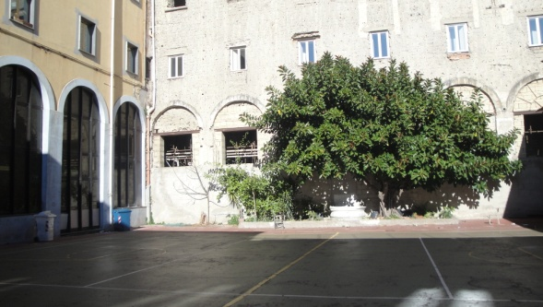

Il Convento

L’istituto religioso che ci interessa in modo più particolare è il complesso conventuale degli Agostiniani Scalzi, costruito nel 1597 lungo la salita S. Raffaele.
Erroneamente si è per lungo tempo creduto che la chiesa fosse costruita nel luogo in cui preesisteva un piccolo eremitaggio intitolato a “S. Maria dell’Oliva”, ma alcune cronache dell’epoca mettono in dubbio questo elemento ( Cesare d’Engenio Caracciolo afferma che la piccola edicola sorgeva laddove ora c’è la chiesa di S. Potito, non molto lontana). Mantenne tuttavia questo nome fino ai primi del ‘600, poi fu ampliata tra il 1603 e il 1630 in base al disegno e alla direzione di Giovan Giacomo Conforto e consacrata nel 1653 dal cardinale di Sorrento Antonio Del Pezzo; divenne per il popolo “S. Maria della Verità” per la grazia ricevuta dal Consigliere Regio Scipione de’ Curtis in un provvedimento giudiziario, in seguito all’affermazione della “verità” circa il suo giusto operato, ma da sempre è generalmente conosciuta come “S. Agostino degli Scalzi”.
Ha subìto più volte restauri a causa dei danni arrecati alla struttura da diversi terremoti, nel 1688 e nel 1694 ad opera di Arcangelo Guglielmelli, nella seconda metà del ‘700 a cura di Giuseppe Astarita e nel 1850 di Costantino Pimpinelli.
Dominata dalla cupola del Vaccaro, all'interno la chiesa presenta un rivestimento di stucco del XVII secolo che copre tutte le strutture portanti dell'edificio e sempre in stucco sono 4 statue opera del Vaccaro, poste a coppie ai lati degli altari del transetto; la zona absidale è stata ridecorata sui disegni del Guglielmelli. Gli affreschi e le tele sono di Massimo Stanzione, Giacomo del Po, Andrea d'Aste, Domenico Antonio Vaccaro, ma alcune opere, tra cui due tele di Luca Giordano e Mattia Preti, sono state trasferite al Museo di Capodimonte. Le opere scultoree in marmo e in stucco sono di Bartolomeo Granucci e Nicola Mazzone, Giulio Mencaglia e Bartolomeo Ghetti, che ha realizzato la balaustra e l'altare maggiore su disegno del Guglielmelli. Di notevole interesse è il pulpito in noce con decorazioni realizzate da Giovanni Conte.
E’ sempre stata considerata una delle chiese più prestigiose; tra le sue navate pare che siano stati celebrati i funerali di Giacomo Leopardi nel giugno 1837, e in una stanza al di sotto del campanile visse parte della sua infanzia Giuseppe Marotta.
Chiusa al pubblico dal sisma del 1980 fino al 2005, la chiesa ha subito diversi furti il più importante dei quali, risalente al 1985, l’ha privata del paliotto dell’altare del transetto destro. Oggi funge da centro religioso ma anche ricreativo, didattico e persino medico, e vi si svolgono mostre e concerti.

Alla chiesa era annesso un ampio convento di cui facevano parte diversi locali che i monaci avevano fatto costruire con finalità esclusivamente redditizie (bassi terranei lungo salita S. Raffaele e vico Lungo S. Agostino). Inoltre, per adeguare gli edifici alle nuove quote determinate dall’apertura del vico Storto e della strada di S. Teresa (allora Corso Napoleone) che avrebbe collegato direttamente il Museo alla reggia di Capodimonte, nella seconda metà del ‘700 furono aggiunti alcuni edifici e, davanti al monastero, fu eretta una quinta edilizia che non raccordava nulla ma aveva il solo scopo di allineare alla vista tutte le costruzioni, una “facciata con botteghe”. Dopo il 1809 il monastero fu soppresso e, nel 1860, divenne sede scolastica: nel 1877 rientrò nel provvedimento col quale l’Amministrazione Municipale deliberò l’istituzione di 24 scuole elementari (12 maschili e 12 femminili), 2 per ciascuna delle 12 sezioni urbane della città da collocarsi nelle ex sedi conventuali cedute dal Governo al Comune di Napoli.

La Scuola

La scuola “F. Gioia” nel corso dei tanti decenni ha subito diverse variazioni di sito e di “status”.
Negli archivi della “Soprintendenza alle gallerie” di Napoli, nel volume dedicato all’istruzione tecnica e professionale, si legge che la “F. Gioia” fu istituita nel 1867 come Scuola Tecnica Municipale. Infatti la Commissione consiliare per la Riforma dell’Istruzione (composta dagli esperti Abignente, Baldacchini e Rodinò) propose nel 1866 l’istituzione di una seconda scuola tecnica municipale da affiancare alla prima, l’Alessandro Volta, e il Consiglio nella seduta del 16 agosto 1866 accolse la proposta istituendo la scuola successivamente, il 10 ottobre 1867, nel convento di S. Pietro ad Aram. Nel 1879 fu la prima scuola di Napoli ad essere pareggiata alle governative e dal primo convento nel 1880-81 fu trasferita in quello di S. Domenico Maggiore.
Sempre nel 1880 un ulteriore provvedimento la destinò a sede del Liceo di Caravaggio, evento poi di fatto non avvenuto fino al 1885; in questi anni l’istituto seguitò ad essere Scuola Tecnica e rimase unica sede d’esami per tutte le altre scuole tecniche fino al 1885, assumendo poi lo status di Liceo solo per pochi anni.
Nell’anno 1898-99 occupava tutto il secondo piano del convento con “belle aule, buoni gabinetti di fisica e storia naturale ed una grandissima sala pel disegno, assai ben corredata di modelli”. Era all’epoca frequentata da 183 alunni (100 nella prima classe, 57 nella seconda e 26 nella terza), ne era direttore Severino D’Avino e vi insegnavano 20 professori: 4 di lingua italiana, 3 di francese, 3 di matematica e computisteria, 2 di storia, geografia, diritti e doveri, 2 di scienze fisiche e naturali, 2 di disegno, 2 di calligrafia e 2 di ginnastica.
Nel 1907 fu trasferita nel Convento di S. Agostino degli Scalzi e fu reificata con R.D. del 28 agosto 1921; nel 1913 si arricchì di una sezione femminile derivante dalla Scuola Tecnica “Principessa Iolanda”.
Nell’agosto del 1921, con decorrenza retroattiva dal 1919, un Decreto Regio regificò la scuola e nel 1923, in seguito alla Riforma Gentile, fu trasformata, come tutte le altre scuole tecniche, in Scuola Complementare (cioè di avviamento professionale, a partire dai 10 anni e triennale, al termine della quale non ci si poteva iscrivere a nessun’altra scuola), poi in scuola di avviamento al lavoro e, ancora dopo, in scuola di avviamento professionale di tipo commerciale (nel 1929-30, solo per un anno, fu scuola d’avviamento al lavoro di tipo industriale).
E’ da notare che durante questi decenni tra i professori che vi insegnarono ci furono personalità di spicco dei quali sono stati rinvenuti gli “stati personali”: il prof. Filippo Giuliani Gusman, già Direttore nell’anno 1891 della Scuola Tecnica Municipale pareggiata “F. De Sanctis” in cui aveva creato il Gabinetto di Fisica (e per questo elogiato dall’allora Provveditore agli Studi), insegnò “Matematica e Computisteria” dal 1896 al 1926; il prof. Nicola Boffa, artista specializzato in pittura ad olio e vincitore di diversi premi (tra gli altri un ritratto di F. De Sanctis del 1887 conservato nel Municipio di Foggia), vi insegnò “Disegno” dal 1° gennaio 1926 così come il prof. Guglielmo Navorelli, artista autore di numerosi dipinti acquistati dalla Provincia e dal Municipio di Napoli, dal Banco di Napoli e da S.M. il Re Vittorio Emanuele III e premiato con la sua scuola all’Esposizione Universale di Parigi del 1900 con la Medaglia d’oro. Durante l’epoca fascista e l’inizio della II Guerra Mondiale (1941) negli annuari si legge che gli alunni della scuola F. Gioia erano impegnati anche in attività di lavoro: i maschi (382 iscritti in quell’anno) in lavori riguardanti gli impianti elettrici e le femmine (302) nel confezionamento di indumenti di lana per i soldati.
La scuola accoglieva alunni provenienti non solo dalla Sezione Stella e dal nuovo Rione Materdei, ma anche dai comuni limitrofi come Marianella, Chiaiano, Mugnano, Marano, privi di scuole di tale tipo.
Sempre nelle relazioni si legge “… I locali si presentano bene: un ampio e luminoso corridoio, sul quale si aprono le aule, percorre i quattro lati e racchiude l’antico chiostro ora adibito a palestra ginnastica. E’ fornita di Cassa Scolastica e Biblioteca Circolante….”.
Nel 1963-64 divenne scuola media unica con sede sempre in Salita S. Raffaele 59. Più tardi, nel 1983, una deliberazione di Giunta approvò un progetto per lavori di restauro statico e locativo della Scuola Media Flavio Gioia e della Scuola Materna Lezzi tra i quali la chiusura con vetrate del chiostro.
Dal 2000-01 fu unita alla scuola elementare “O. Fava” a formare un Istituto Comprensivo, e dall’anno scolastico 2004-05 per effetto del dimensionamento al plesso venne accorpato il plesso “Ex Eca” che faceva parte del VII Istituto Comprensivo “Lombardi – Montale”.
Attualmente le aule si aprono solo su tre dei lati del chiostro, poiché in seguito al terremoto del 1980 il lato alle spalle della chiesa di S.Agostino è chiuso e puntellato. Il resto dell’edificio, ai piani superiori, è suddiviso tra i locali della Scuola Comunale per l’Infanzia “Lezzi” e quelli ospitanti gli uffici della Circoscrizione “Stella-S.Carlo all’Arena”. Nella scuola è presente un locale con due grandi armadi in legno contenenti molti strumenti da Gabinetto di Fisica databili dalla seconda metà dell’800 al ‘900, e molte sono le testimonianze cartacee (registri, verbali, fascicoli) di 125 anni di scuola.

Il Ritiro di S. Maria della Provvidenza e la scuola Francesco Petrarca
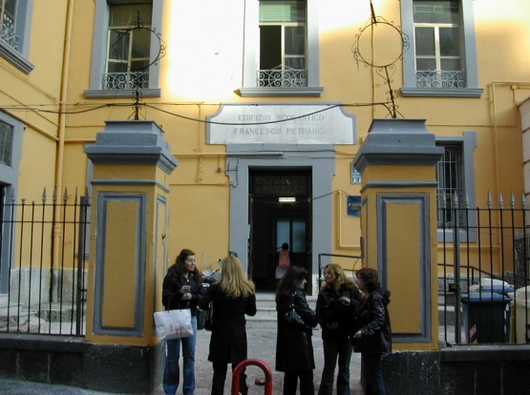

Nella stessa zona, e quindi nella stessa antica platea di Costigliola, si trova la scuola Petrarca.
L’istituto è adiacente alla Parrocchia di S.Maria della Provvidenza, edificata nel 1728 in via M.R. Imbriani ma giuridicamente eretta come Parrocchia nel dicembre 1927. Esso perpetua la funzione educativa della scuola che era annessa al Conservatorio delle suore Teresiane fin dall’anno 1794. Il loro ritiro ospitava, oltre alle consorelle, anche ragazze che venivano educate ed istruite. Il nome per gli abitanti del posto cambiò da “Ritiro di S.M. della Provvidenza” a “Educandato per le figlie del popolo”, poiché la piccola comunità era aiutata, nel suo quotidiano, dalla solidarietà della gente che provvedeva spesso ad elargire in modo anonimo aiuti e beni di prima necessità.
All’epoca della sua nascita il complesso era circondato dal verde poiché la maggior parte della strada della Salute correva tra orti e giardini (da cui il nome, visto che tutta la zona, compresa la via dell’Infrascata -S. Rosa-, era rinomata per l’aria salubre e per le scampagnate “fuori porta”).
Dagli anni ‘20 l’impulso dato all’edilizia scolastica è strettamente legato all’attività dell’Alto Commissariato che provvide all’elaborazione di nuovi piani di edificazione o ristrutturazione, e in base a ciò il 28 dicembre 1921 l’Amministrazione Municipale approvò il progetto per la trasformazione e l’adattamento dell’ex ritiro in edificio ad uso scolastico per servire il rione Salute e quello di recente costruzione, Materdei.
Il nuovo edificio, acquistato dal Comune, comprese: 17 aule per 700 alunni, la casa del custode, i locali per gli uffici di segreteria e presidenza e i servizi accessori, la sala riunioni, tutti dislocati nei quattro piani del fabbricato. Questo presentava una pianta rettangolare con due corpi laterali avanzati, in modo da definire un piccolo cortile d’entrata sul quale si aprivano entrambi gli ingressi della scuola e della chiesa, ed era dotato di due scale di accesso. Due piccoli cortili adiacenti, delimitati dall’abside della chiesa e dagli altri edifici vicini, furono destinati a palestra scoperta, mentre una piccola palestra coperta venne ricavata dall’adattamento dell’antico parlatorio.
Contemporaneamente ai lavori di strutturazione della scuola, durati dal luglio del 1928 al giugno del 1929 poiché il Ritiro venne definitivamente estinto solo nel 1928, fu costruita anche la casa canonica, prima non presente, poiché la chiesa nel frattempo era stata elevata a parrocchia.
Facente parte nell’ultimo decennio dell’Istituto Lombardi - Montale con sezioni di scuola materna e primaria, dall’anno scolastico 2012-13 ad opera di una nuova azione di dimensionamento è stata accorpata all’I.C. 6° Fava-Gioia, dotandosi anche di 3 classi di scuola secondaria di primo grado.

La scuola Onorato Fava
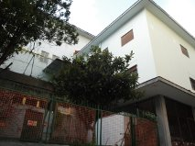

Nell’ ‘800 le scuole elementari non erano collocate in edifici appositi, ma erano situate in costruzioni ad uso abitativo che, quasi sempre, risultavano inadeguate all’uso scolastico.
Nel 1896 al secondo piano di via Materdei 55 era presente un istituto scolastico maschile che, secondo la relazione stilata dal prof. Fazio al Ministro della P.I. sulle “Condizioni igieniche delle scuole materne ed elementari di Napoli”, non era del tutto idoneo alla sua funzione. Infatti la luce, proveniente da balconi non molto profondi, risultava deficitaria in quasi tutte le aule e, cosa estremamente pericolosa, esisteva un unico gabinetto privo di reali servizi igienici, senza acqua corrente né ventilazione. Nel rapporto i locali venivano giudicati, quindi, del tutto inadatti all’uso scolastico.
La legge Casati del 1859 prevedeva l’obbligo per tutti i comuni di creare e mantenere la scuola primaria, ma ai primi del ‘900 a Napoli tale prescrizione ancora non era rispettata, forse perché esistevano necessità di risanamento igienico più impellenti. Quindi trenta anni dopo la relazione del prof. Fazio, nel 1926, la scuola si trovava ancora in un altro edificio ad uso abitativo, in via Materdei 33, e risultava intitolata all’ancora vivente “O. Fava”.
Nel 1958 con i fondi della “Cassa per il Mezzogiorno“ istituita nel 1950 allo scopo di predisporre programmi, finanziamenti ed esecuzione di opere straordinarie dirette al progresso economico e sociale dell’Italia meridionale, venne eretto l’attuale edificio in vico delle Trone.

A cura di Francesca Artese

BIBLIOGRAFIA

- G. Ceva Grimaldi “Memorie storiche della città di Napoli”, Napoli 1857
- C. Celano, G.B. Chiarini “Notizie del bello, dell’antico e del curioso della città di Napoli”, ed. dell’Anticaglia Napoli 1856
- G.A. Galante “Guida sacra della Città di Napoli”, Stamperia del Fibreno Napoli 1872
- C. Padiglione “La Chiesa di S.Maria della Salute ed il Ritiro di S.M. della Provvidenza”, Tipografia Commerciale Napoli 1895
- E. Fazio “Condizioni igieniche delle scuole elementari, asili e giardini d’infanzia di Napoli”, Relazione al Ministro della P.I., Tip. Tramontano Napoli 1897
- E. Giannelli “Artisti napoletani viventi”, ed. Melfi e Joele Napoli 1916
- F. Strazzullo “Edilizia e urbanistica a Napoli dal ‘500 al ‘700”, 1968
- A. Gambardella, G. Amirante “Napoli fuori le mura: La Costigliola e Fonseca da platee a borgo”, ed. ESI 1994
- F. Conte “La salute dall’Infrascata alle Due Porte”, Ass. Pietraviva alla Salute e Parrocchia di S.Maria della Salute con contributo del Banco di Napoli
- Soprintendenza per i beni artistici e storici “Napoli sacra: 14° itinerario”, ed. Elio de Rosa
- I. Ferraro “Napoli. Atlante della Città Storica: dallo Spirito Santo a Materdei”, ed. Oikos Napoli 2006
- I. Ferraro “Napoli. Atlante della Città Storica: Stella, Vergini, Sanità”, ed. Oikos Napoli 2007
- M. Pregoni “L’edilizia scolastica a Napoli nel ‘900”, Europaconcorsi Napoli 2009
- G. Boccadamo “I Conservatori femminili a Napoli nella prima metà dell’800”, tratto da “L’istruzione in Italia tra ‘700 e ‘800: da Milano a Napoli”, ed. La Scuola 2012

